Референсы:

1. Трёхзвенный сумматор: <https://www.mdpi.com/2079-9292/10/19/2332>
2. Мульти секционная линия: <https://ieeexplore.ieee.org/abstract/document/7556295>

Существует итерационный подход к получению параметров трёхсекционного сумматора, опирающийся на аналитические выражения []. Также описанный подход опирается на двухдиапазонную концепцию, которая заключается в следующем: на рисунке 1,

Рисунок

использования этой концепции гарантирует, что полоса пропускания представляется через формулу

|  |  |
| --- | --- |
|  | () |

где *2fex* представляется как дополнительная полоса для учитывания погрешностей элементов и вычислений. Такой подход часто используют в разработке, где минимальным требованием к полосе является (f2-f1), но также остается запас *2fex* для обеспечения запаса и нивелирования различных ошибок и погрешностей проектирования.

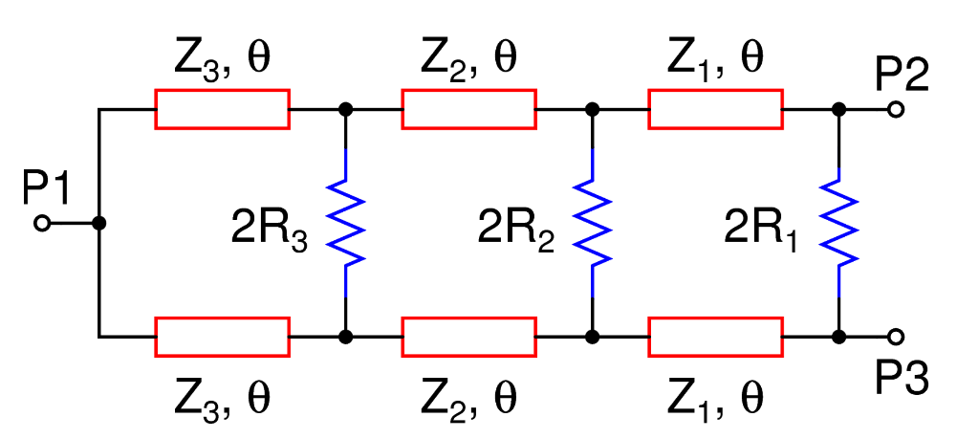

Рисунок

Здесь и далее будут использовать следующие термины и обозначения для описания сумматора и аналитических выражений для его описания.

* Zn – волновое сопротивление линии;
* 𝜃 – электрическая длина линии;
* Rn – изолирующие или баластные сопротивления;
* Yn – проводимость линии.

Так как сумматор является симметричным относительно горизонтальной оси устройством, для его анализа можно использовать метод четных и нечетных мод. Эквивалентные схемы для анализа при помощи этих методов представлены на рисунке

Рисунок

**Анализ четных мод**

Видно, что эквивалентная схема для метода четных мод представляет из себя несекционную линию с элементами разной электрической длинны и волнового сопротивления. Аналитические выражения для такого случая известны [] и представляют из себя следующее выражение:

|  |  |
| --- | --- |
|  | () |

где p1 выражается как:

|  |  |
| --- | --- |
|  | () |

Выражения для Z3 моет быть получено из уравнения четвертого порядка, имеющего следующий вид:

|  |  |
| --- | --- |
|  | () |

где коэффициенты входящие в уравнения:

|  |  |
| --- | --- |
|  | () |

Найти корни представленного уравнения рациональнее всего, используя пакеты математического моделирования. Далее будут рассматривать только положительные и действительные корни, полученные в ходе решения уравнения. Корни будут использованы для нахождения Z2 из выражения выше.

Для итерационного поиска Z2 волновое сопротивление Z1 предлагается выбрать произвольно в диапазоне от 20 до 120 Ом. Такой диапазон предложен из конструктивных соображений, так как сопротивление напрямую связано с шириной дорожки диэлектрика. Исходя из используемого в работе диэлектрика рационально использовать этот диапазон, если брать сопротивление выше 120, то дорожка получится слишком узкая, что вызовет сложности при изготовлении печатной платы, если выбрать сопротивление ниже 20 Ом, то дорожка, наоборот, окажется достаточно широкой, из-за чего будет сложнее выполнить кольцевую структуру сумматора. Предложенный диапазон может корректироваться исходя из параметров диэлектриков и технологических возможностей производства печатных плат.

Для расчета электрической длинны 𝜃 можно использовать формулу[]:

|  |  |
| --- | --- |
|  | () |

Таким образом предложенных данных достаточно для поиска волновых сопротивлений, исходя из заданной полосы пропускания сумматора.

**Анализ нечетных мод**

Схема для анализа при помощи метода нечетных мод представлена на рисунке 4.

В режиме возбуждения нечетными модами, на входе схемы подключены два источника напряжения, работающих в противофазе (P2 и P3, рис 2). Следовательно, на резисторах, подключенных в схеме параллельно, будет нулевой потенциал и плоскую симметрию схемы можно свести к условно закороченной схеме (рис. 4b)

Рисунок

Для упрощения дальнейших расчетов будет использованы проводимости вместо сопротивлений, то есть будут произведены замены: Y = 1/Z, G=1/R.

Входные проводимости в таком случае будут равны []:

|  |  |
| --- | --- |
|  | () |

для второго плеча

|  |  |
| --- | --- |
|  | () |

И для первого

|  |  |
| --- | --- |
|  | () |

Приравнивая правые части уравнений, т.е. (8) и (9) между собой, мы получим комплексное выражение. Из него, приравняв действительную и мнимую части нулю получим два выражения:

|  |  |
| --- | --- |
|  | () |

|  |  |
| --- | --- |
|  | () |

Напомним, что *a=tan(𝜃)*

Решим уравнения (10), (11) получаем выражения для G1 и G2.

|  |  |
| --- | --- |
|  | () |

|  |  |
| --- | --- |
|  | () |

Где представленные коэффициенты равняются

|  |  |
| --- | --- |
|  | () |

Вычислив решений описанных уравнений для G2 и G3 выбирая G1 из диапазона и затем итерационно подбирая G2 и G3 через уравнения (16)-(28). При решении этих уравнений G1 выбирается как свободная переменная так, чтобы удовлетворялось выражение: jS22j < jS22mj на частоте f0. Стоит также отметить, что S22 = S33 = (S22e + S22o)/2, где S22e – четная мода, S22o – нечетная., S22m – желаемое значение параметра между резонансными частотами f1 и f2, чтобы удовлетворить требованиям по полосе. S22e можно легко вычислить из параметров, найденных на предыдущем шаге. Изоляция между портами не может быть вычислена по отдельности как S23 = (S22e - S22o)/2. Очевидно, что выражения Z2, Z3, G2 и G3 обеспечивают двухполосный профиль, а Z1 и G1 выбираются так, чтобы определить нужное поведение в полосах. Это завершает процесс разработки.

Используя предложенный алгоритм можно подобрать начальные параметры для модели сумматора. Затем реализовав модель в пакете электромагнитного моделирования можно произвести моделирования, учитывая потери в диэлектрике и топологию сумматора. Таким образом модель в моделировании будет учтено ещё больше параметров реального устройства.